Brumadinho, xx de Maio de 2.015

Exmº Sr.
Dr. Mauro da Fonseca Ellovitch
DD. Promotor de Justiça Coordenador das Promotorias de Defesa do Meio Ambiente da Bacia dos Rios das Velhas e Paraopeba
Belo Horizonte/MG

Assunto: Impactos do empreendimento CSUL no aquífero Cauê.

O projeto CSul, a ser instalado no entorno da Lagoa dos Ingleses, no município de Nova Lima, localizado na estrutura geológica conhecida como Sinclinal da Moeda, demandará uma grande quantidade de água. Com efeito, algumas referências constantes do EIA – RIMA, elaborado para obtenção da LP, permitem estimá-la em 624.679m³/mes.
Esta estimativa está baseada em alguns parâmetros expostos no EIA que, surpreendentemente não específica nem o numero de habitantes ou o numero de habitações uni ou plurifamiliares que o projeto pretende abrigar, ao final das 8 etapas, previstas para serem implantadas ao longo de 50 anos.
Com efeito, no seu traçado final contará com uma área de lotes residenciais de 830ha e uma densidade populacional de 111,5hab/ha, o que significa que se estima uma população de 92.545hab. Na audiência pública realizada em 11/6/15 na ALMG o diretor executivo da CSul citou uma população esperada entre 120.000 a 150.000hab.
Admitamos então que a população a ser abastecida com água será, ao final da implantação do projeto, de 100.000hab. Adotando um consumo médio de 200l/dia, será necessária, para abastecer esta população uma vazão de 20.000m³/dia, ou 231,5 l/seg , ou seja o correspondente a 47% do que a COPASA bombeia na sua maior captação, Bela Fama, para abastecer a região metropolitana de Belo Horizonte.

De onde virá toda esta água? Não havendo rios nem nascentes no local, só há uma maneira de abastecer esta população: através de poços profundos que bombearão a água do aquífero Cauê, ou seja dos itabiritos subjacentes, que são o grande reservatório de água que abrange as cidades de Belo Horizonte, Santa Bárbara, Mariana, Ouro Preto, Ouro Branco, Congonhas, Moeda e Nova Lima, região conhecida como Quadrilátero Ferrífero.

Para conseguir esta água a CSul, consultou a SAMOTRÁCIA, concessionária loc al, em 2/7/14, sobre a viabilidade desta abastecer o projeto desde a implantação de sua 1ª fase até a 8ª e ultima fase, 50 anos depois, sem no entanto quantificar as demandas. Para responder a esta consulta a Samotrácia solicitou à CSul que apresentasse um estudo das disponibilidades hídricas superficiais e subterrâneas da área e fornecesse alternativas de abastecimento. Em resposta a CSul apresentou à Samotrácia, em 27/6/14, três documentos que não foram dados a publico (no EIA-RIMA por exemplo):
1 – Estudo de avaliação das disponibilidades hídricas superficiais;
2 – Estudo de disponibilidades hídricas subterrâneas;
3 – Estudo de alternativas de suprimento de água (relatorio final consolidado).
Como estes estudos não foram precedidos de testes de bombeamento ou de monitoramento piezzométrico do NA, forçoso é admitir que se restringiram a estudos teóricos de cunho bibliográfico. Em nenhum deles se fez menção do impacto que terão os bombeamentos de água sobre o aquífero. Isto fica evidente na própria descrição que a CSul deu destes estudos (cf. EIA p.302), a saber: “Os estudos hidrogeológicos visaram caracterizar a dinâmica de circulação das águas subterrâneas nos domínios de interesse avaliados, definir áreas mananciais, identificadas a partir de interpretações geofísicas, e propor pontos para o seu efetivo aproveitamento através da indicação de áreas alvo para a instalação de poços tubulares profundos para captação de águas subterrâneas.”
Com base nestes estudos e mesmo não estando definidas as demandas no final da implantação do projeto e sem haver uma avaliação dos impactos sobre o aquífero, a Samotrácia expediu em 19/9/14 o seguinte parecer positivo: “...se confirmarem as vazões e potenciais hídricos indicados nos estudos supramencionados como fontes de explotação de mananciais, subterrâneos ou superficiais, visando o suprimento de água para o empreendimento C-Sul, a Samotrácia através do presente declara que a viabilidade de abastecimento de água ao empreendimento em referência, torna-se factivel, ressalvados todos os esclarecimentos explicitados no corpo do presente.” {cf. Resposta ao ofício nº40/2014- Solicitação de viabilidade de abastecimento de água para o projeto de Centralidade Sul (Fase LP-Licença Prévia)}
Em resumo, a CSul se eximiu de abordar, no seu EIA-RIMA, o impacto ambiental que sua implantação trará ao aquífero, deixando esta tarefa para a Samotrácia que apenas solicitará as outorgas para os poços necessários afim de cobrir tão elevada demanda. Tambem deixou de analisar o impacto que o setor comercial projetado ao longo da margem oeste da BR040, terá sobre a recarga do aquífero, uma vez que uma extensa faixa de itabiritos subjacentes, aqui e ali cobertos por canga, será impermeabilizada. Ou seja, o enorme impacto que o projeto CSul terá sobre o aquífero, não foi sequer estudado, quanto mais discutido e avaliado.
Seria isto necessário ou apenas mero preciosismo de ambientalistas descomedidos?

Para responder a esta dúvida é preciso considerar que o aquífero Cauê reserva uma enorme quantidade de água nos poros dos itabiritos que, localmente, constituem jazidas de ferro. O limite superior desta zona saturada de água, denominada lençol freático, é sub-horizontal e sua profundidade determina o comprimento da sondagem (poço) que se deve fazer para extrair a água. Por vezes esta superfície aflora, e dá orígem a nascentes, como aquelas no flanco oeste da Serra da Moeda, tais que Mãe d’Água, Valente, Suzana, entre outras que alimentam populações e rios do município vizinho de Brumadinho. Estas nascentes são assim os extravasores naturais do aquífero e a posição do lençol freático é determinada pelas cotas das nascentes. A extração de água por meio de poços implica num rebaixamento do lençol freático e se feita próxima a uma nascente pode diminuir sua vazão e até secá-la.

É justamente isto o que poderá ocorrer se a Samotrácia locar seus futuros poços nas proximidades da BR040, o que já acontece com seus dois atuais poços para abastecer o conjunto Alphaville, localizados junto ao entroncamento da BR040 com a MG 356, como mostrado no mapa abaixo.
Com efeito, numa simulação que se é obrigado a fazer, já que em nenhum documento apresentado para obtenção da LP, a CSul definiu onde serão perfurados estes poços, aquele destinado a abastecer as fases 1, 2 e 3 (Poço 4? Na imagem) ficaria a 1400m da nascente Valente e a 1600m da nascente Mãe d’Água, distâncias com grande probabilidade de estarem dentro da área de influência do cone de depressão que será criado.
É sabido que o rebaixamento do lençol freático toma a forma de um cone invertido de seção circular, quando o meio (a rocha) é homogêneo, e elipsoidal quando o meio é heterogêneo, como é o caso onde os itabiritos tem estrutura laminar e apresentam-se inclinados. A abertura e extensão do cone dependerão da permeabilidade da rocha que varia conforme a direção.a
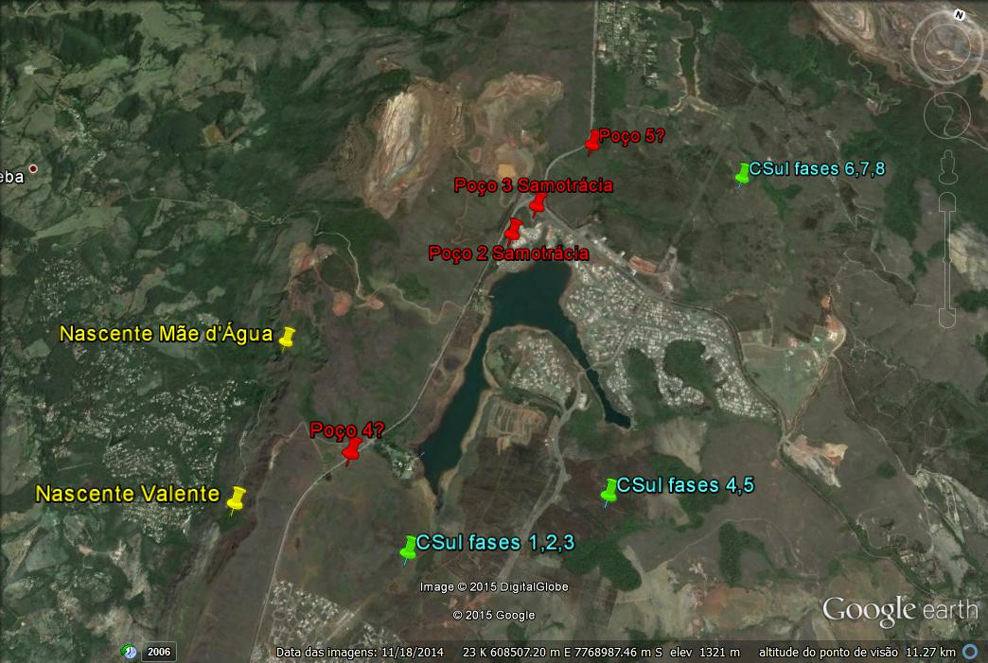

Imagem mostrando os poços da Samotrácia em operação e a proximidade das possíveis novas locações para atender CSul (poços 4? e 5?) às nascentes Valente e Mãe d’Água, situadas na borda oeste da Serra da Moeda.

Não é possível saber de antemão qual será a forma do cone de depressão de um poço, e portanto conhecer seu impacto no lençol freático sem antes fazer alguns estudos. Uma possibilidade é determinar, no laboratório, a porosidade e a permeabilidade da rocha em várias direções e por meio de modelagens desenhar os cones de depressão. Os resultados obtidos sempre terão que ser confirmados no campo por meio da instalação de varios piezzômetros que monitoram o lençol freático durante os testes de bombeamento e durante a produção.
Nada disto foi feito pela Samotrácia ou pela CSul. O EIA (Estudo de Impacto Ambiental) da CSul, para obter a LP não abordou este impacto sobre as nascentes próximas e mais geralmente sobre o Monumento Natural da Mãe d’Água que as contem. Nem tampouco, como dito acima, analisou o impacto que terá a impermeabilização de extensa faixa de recarga do aquífero sobre a sustentabilidade da sua explotação.

É imprescindivel que se obrigue a CSul a rever seu EIA-RIMA para lá definir a localização dos poços que serão feitos para abastecer todas as 8 fases de seu projeto e feito isto analisar o impacto que cada um terá sobre as nascentes Valente e Mãe d’Água. Tambem para analisar o impacto da redução da área de recarga na sustentabilidade do projeto em termos de abastecimento d’água.
Uma alternativa para o posicionamento dos poços seria que a CSul os locasse no limite leste de sua gleba para que o risco de interferência com as referidas nascentes fosse minimizado.
Em todo caso, seguindo o princípio da precaução, o IGAM não deverá conceder outorga de poços para água subterrânea para a Samotrácia abastecer a CSul, antes que os dois impactos acima indicados sejam estudados e medidas sejam tomadas no sentido de garantir: a) a permanência das vazões das nascentes Valente e Mãe d’Água e b) a sustentabilidade da explotação do aquífero.

Atenciosamente,

Xxxxxxxxxxxxxxxxxxxxxxxxxxxxxxxxxxxxxxxx
Xxxxxxxxxxxxxxxxxxxxxxxxxxxxxxxxxxxxxxxx
Xxxxxxxxxxxxxxxxxxxxxxxxxxxxxxxxxxxxxxxx
Xxxxxxxxxxxxxxxxxxxxxxxxxxxxxxxxxxxxxxxxxx
Xxxxxxxxxxxxxxxxxxxxxxxxxxxxxxxxxxxxxxxxxxxx
xxxxxxxxxxxxxxxxxxxxxxxxxxxxxxxxxxxxxxx

